Datos de ACCESO

|  |  |
| --- | --- |
| Plataforma a Revisar | PDRMYE |
| Liga de Acceso | http://10.200.4.106/ |
| Usuario | oswaldo.calzada |
| Contraseña | iWWaf7fpyR |

**Pasos a Seguir**

1. Ingresar al sistema como Analista con el usuario oswaldo.calzada
2. Ir al menú de COEFICIENTES – Artículo 14 Fracción III
3. Títulos, tooltip en títulos

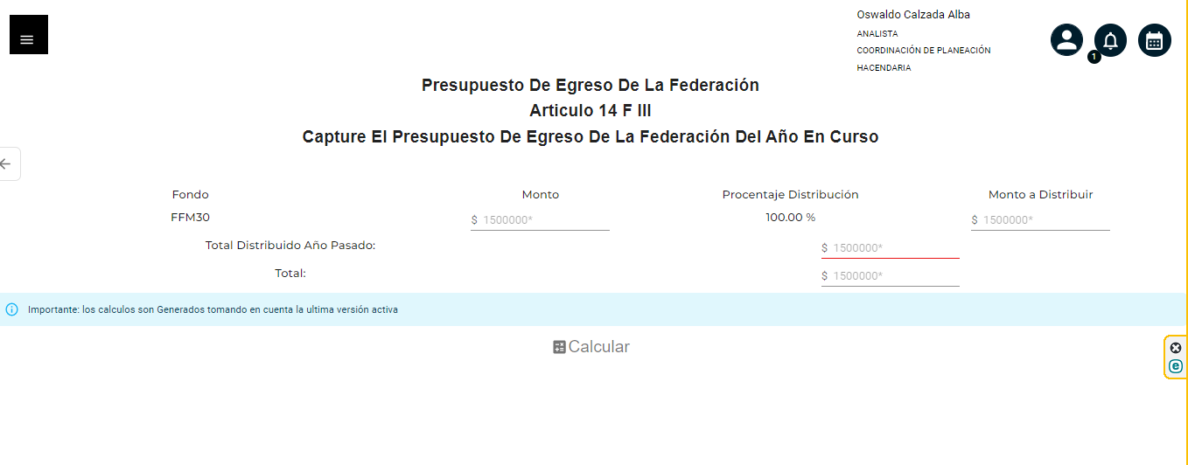

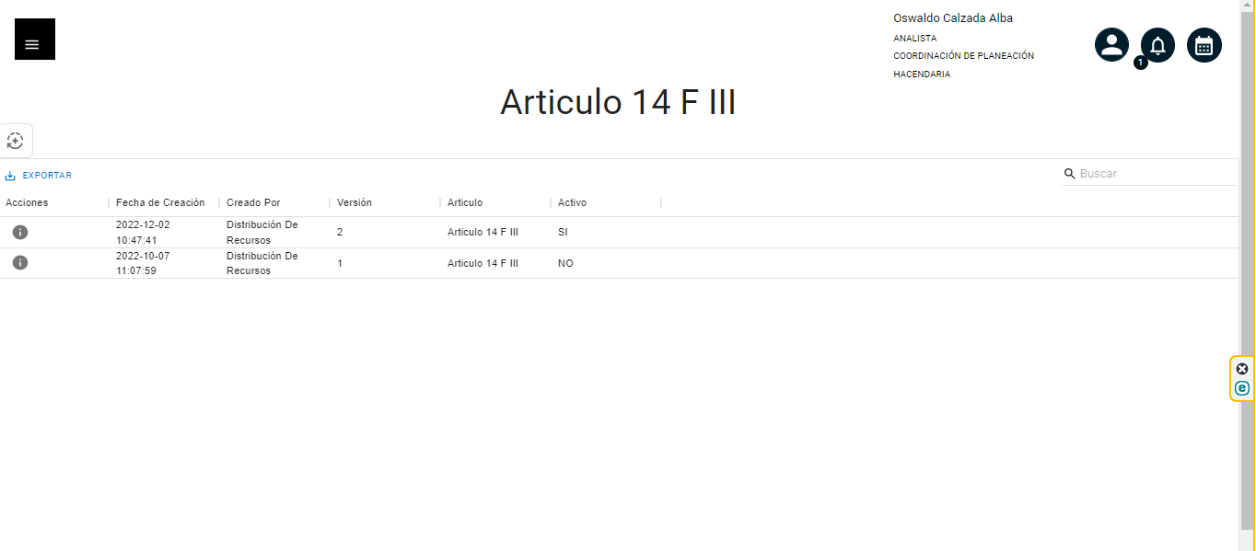

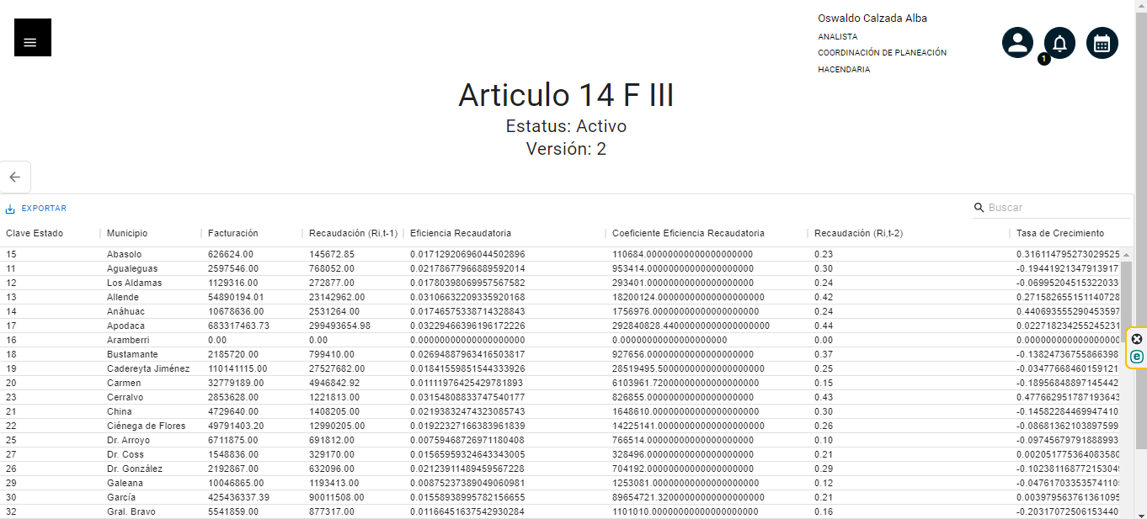

1. **Acciones**: Agregar / Ver detalle de cálculo

Ojo: Para la versión 1 del cálculo, sólo se va a visualiza el total, no se ve el detalle, sólo a partir de la versión 2, si se debe ver la información del detalle.

1. Verificar que las cantidades cuadren en el sistema vs el archivo ejemplo “art14 FI.xlsx”, del monto Fondo Fomento Municipal 30%

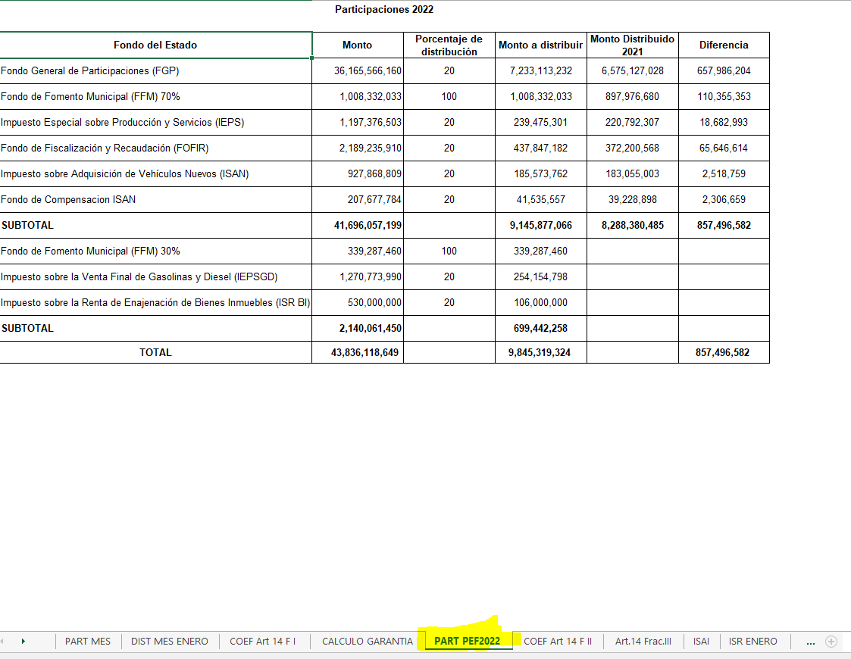

1. Búsqueda / paginación
2. Tootip completos en todos los campos
3. Lenguaje de etiquetas / tooltip: español
4. Texto correcto
5. Envíos de correos: si es que aplica
6. Filtros correctos
7. Ordenamientos ascendente / descendente
8. Validaciones de campos obligatorios / ventanas emergentes
9. Exportaciones de archivo correcto (las acciones, no se deben incluir), y el nombre del archivo debe ser el del módulo actual

**Resultados esperados**

* Agregar, editar, eliminar de forma correcta
* Los registros se generan de forma correcta